Техническое задание
на поставку канцелярских товаров для нужд МАДОУ № 61 «Ромашка»

- Общие сведения о Заказчике:
  - Наименование Заказчика: муниципальное автономное дошкольное образовательное учреждение детский сад № 61 «Ромашка» комбинированного вида городского округа Мытищи (далее по тексту - Заказчик).
Местонахождение Заказчика: 141008, Московская область, г.о.Мытищи, г. Мытищи, ул. ул. Колпакова, д. 26, корп. 1
  - Режим рабочего времени Заказчика: пятидневная рабочая неделя с двумя выходными днями (суббота и воскресенье), рабочее время установлено с понедельника по пятницу с 07-00 до 19-00 без обеденного перерыва. Поставщик должен учитывать этот график при взаимодействии с Заказчиком.

- Общие сведения о закупке: поставка канцелярских товаров для нужд МАДОУ № 61 «Ромашка».
  - Сроки поставки товаров:
    - Поставка осуществляется в течение 14 (четырнадцати) календарных дней с даты заключения договора. Возможна досрочная поставка.
  - Условия поставки и разгрузки:
Поставка товара до территории Заказчика осуществляется Поставщиком собственным транспортом или с привлечением транспорта третьих лиц за свой счет;
Все виды погрузо-разгрузочных работ, включая работы с применением грузоподъемных средств, осуществляются Поставщиком за свой счет собственными техническими средствами или с привлечением третьих лиц за свой счет.

- Общие требования к поставляемым товарам:
  - Товар должен соответствовать ГОСТам, техническим условиям, санитарно-эпидемиологическим требованиям и подтверждаться сертификатами качества, сертификатами соответствия, а также сертификатами, разрешающими ее применение в РФ.
  - Товар должен быть новым, не бывшим в эксплуатации, изготовлен в соответствии со стандартами, показателями и параметрами, утвержденными на данный вид товара, имеет соответствующие сертификаты и заключения, без дефектов.
  - Вся сопроводительная документация должна быть составлена на русском языке и передана заказчику вместе с поставляемым товаром.

4. Требования к упаковке и маркировке товара:
4.1. Упаковка и маркировка товара должны соответствовать требованиям действующих нормативных документов Российской Федерации, а упаковка и маркировка импортного товара – международным стандартам упаковки.
4.2. Упаковка должна обеспечивать сохранность товара при транспортировке и погрузо-разгрузочных работах к месту поставки и должна быть пригодна для манипуляций при погрузке и разгрузке, гарантирует абсолютную защищенность товара от повреждений или порчи при транспортировке.
  - Этикетки и наклейки должны быть четкими, чистыми и хорошо читаемыми. Не допускается наличие на этикетках и поверхностях Товара посторонних надписей и пометок, а так же посторонних этикеток.
  - Маркировка товара должна выполняться на русском языке, должна иметь четкие обозначения изготовителя, номера партии и даты изготовления.

- Требования к гарантийному сроку и (или) объему предоставления гарантий качества товара:
5.1. Гарантийный срок, срок годности товара – не менее гарантийного срока, установленного производителем данного Товара.
5.2. Если при приемке Товара Заказчиком выявлена недостача, некачественный или не соответствующий сопроводительным документам Товар, отсутствие или ненадлежащим образом оформленные документы, Заказчик вправе отказаться от приемки Товара
5.3.Поставщик обязан поставить недопоставленный Товар в течение 10 (десяти) календарных дней с момента получения уведомления Заказчика о недостаче Товара.
  - Поставщик обязан за свой счёт произвести замену некачественного товара на качественный в течение 10 (десяти) календарных дней с момента получения уведомления Заказчика о скрытых недостатках поставленного Товара. В случае если в соответствии с условиями Договора Товар подлежит замене, замена осуществляется на новый Товар, не бывший в употреблении.

- Правила приемки продукции:
  - Приемка Товара включает в себя следующие этапы:
- проверка Товара по сопроводительным документам на соответствие требованиям Договора;
- проверка полноты и правильности оформления комплекта сопроводительных документов;
- приемка Товара по количеству, комплектности, ассортименту, качеству и на соответствие Товара иным условиям Договора.
  - В случае если при приемке Товара и/или работ обнаружится их несоответствие условиям Договора, в том числе требованиям к качеству, а также в случае предъявления претензии Заказчиком к Товару в течение гарантийного срока, установленного Договором, Поставщик обязан за свой счет:
    - в течение 10 (десяти) календарных дней с момента получения соответствующего письменного уведомления от Заказчик осуществить доведение Товара до соответствия требованиям, установленным Договором;
    - в течение 10 (десяти) календарных дней с момента получения соответствующего письменного уведомления от Заказчик произвести замену Товара, в случае невозможности доведения Товара до соответствия требованиям, установленным Договором;
  - Возврат, замена и (или) доведение Товара до соответствия требованиям, установленным Договором, в том числе до надлежащего качества, не освобождает Поставщика от ответственности за несвоевременное исполнение обязательств по поставке Товара.
  - Товар, не соответствующий условиям Договора, считается не поставленным, не принимается Заказчиком и оплате не подлежит.
  - Стороны пришли к соглашению, что при возникновении между Заказчиком и Поставщиком спора по поводу недостатков Товара или причин их возникновения любой из Сторон может быть назначена экспертиза.
Под экспертизой в настоящем пункте понимается получение экспертного заключения в любой экспертной организации при условии наличия у нее необходимых документов.
Расходы по экспертизе несет Сторона, потребовавшая назначения экспертизы, а если она назначена по соглашению между сторонами – обе стороны поровну. Если результаты экспертизы окажутся в пользу оплатившей ее стороны, другая сторона возмещает расходы на экспертизу Стороне, в пользу которой результаты экспертизы. Все платежи в соответствии с настоящим пунктом подлежат оплате соответствующей обязанной Стороной в течение 5 (пяти) дней со дня выставления счета другой Стороной с предоставлением подтверждающих документов.
Экспертное заключение будет являться достаточным основанием для удовлетворения Поставщиком претензии Заказчика.
  - Поставщик соглашается и признает, что достаточным доказательством, подтверждающим, что Товар был приобретен у Поставщика, является копия товарной накладной, содержащей наименование такого Товара и наименование Сторон.

- Требования к количественным и качественным характеристикам товаров:

№ п/п | Наименование товара | Характеристики товара | Изображение | Единица измерения | Кол-во
1 | Пластилин восковой ЛУЧ "Фантазия", 12 цветов, 180 г, со стеком, картонная упаковка | Количество цветов в наборе: 12.  Серия: Фантазия.  Тип: восковой.  Наличие аксессуара: стек.  Вид упаковки: картонная коробка.  Масса / объём: не менее 180 г/мл.  Масса / объём бруска: не менее 15 г/мл. | 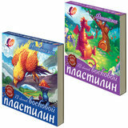 | шт | 20
2 | Альбом для акварели А4 24 листа, бумага 160 г/м2, склейка, обложка картон, ЮНЛАНДИЯ, "Собачки" | Количество листов: 24.  Формат: А4.  Обложка: мелованный картон.  Тип спецэффектов на обложке: нет.  Тип скрепления: склейка.  Плотность бумаги: 160 г/м2.  Количество дизайнов в упаковке: 2. | 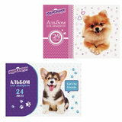 | шт | 200
3 | Цветная бумага БОЛЬШОГО ФОРМАТА А3 ТОНИРОВАННАЯ В МАССЕ, 20 листов, 10 цветов, 80 г/м2, BRAUBERG | Тип бумаги: тонированная.  Внутренний блок: офсет.  Плотность бумаги: 80 г/м2.  Формат: А3.  Количество листов: 20.  Количество цветов: 10.  Тип скрепления: в папке.  Прокрас бумаги: с 2-х сторон.  Ширина: 297 мм.  Длина: 420 мм.  Обложка: мелованная бумага. | 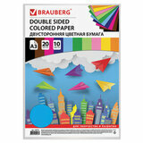 | упак | 200
4 | Картон цветной А4 ТОНИРОВАННЫЙ В МАССЕ, 50 листов, КРАСНЫЙ, в пленке, 220 г/м2, BRAUBERG, 210х297 мм | Формат: А4.  Количество листов: 50.  Количество цветов: 1.  Тип картона: тонированный.  Двусторонний: да.  Плотность картона: 220 г/м2.  Длина: 297 мм.  Ширина: 210 мм. | 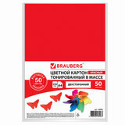 | упак | 2
5 | Картон цветной А4 ТОНИРОВАННЫЙ В МАССЕ, 50 листов, СИНИЙ, в пленке, 220 г/м2, BRAUBERG, 210х297 мм | Формат: А4.  Количество листов: 50.  Количество цветов: 1.  Тип картона: тонированный.  Двусторонний: да.  Плотность картона: 220 г/м2.  Длина: 297 мм.  Ширина: 210 мм. | 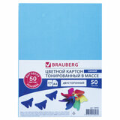 | упак | 15
6 | Картон цветной А4 ТОНИРОВАННЫЙ В МАССЕ, 50 листов, ЗЕЛЕНЫЙ, в пленке, 220 г/м2, BRAUBERG, 210х297 мм | Формат: А4.  Количество листов: 50.  Количество цветов: 1.  Тип картона: тонированный.  Двусторонний: да.  Плотность картона: 220 г/м2.  Длина: 297 мм.  Ширина: 210 мм. | 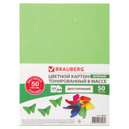 | упак | 15
7 | Картон цветной А4 ТОНИРОВАННЫЙ В МАССЕ, 50 листов, ЖЕЛТЫЙ, в пленке, 220 г/м2, BRAUBERG, 210х297 мм | Формат: А4.  Количество листов: 50.  Количество цветов: 1.  Тип картона: тонированный.  Двусторонний: да.  Плотность картона: 220 г/м2.  Длина: 297 мм.  Ширина: 210 мм. | 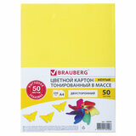 | упак | 15
8 | Папка для рисования, А4, 40 л., 120 г/м2, ПИФАГОР, 210х297 мм, "Попугай" | Количество листов: 40.  Формат: А4.  Обложка: мелованный картон.  Тип спецэффектов на обложке: нет.  Тип скрепления: папка.  Плотность бумаги: 120 г/м2.  Количество дизайнов в упаковке: 1. | 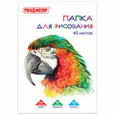 | шт | 100
9 | Цветной картон А4 ТОНИРОВАННЫЙ В МАССЕ, 10 листов, СИНИЙ, 180 г/м2, ОСТРОВ СОКРОВИЩ | Формат: А4.  Количество листов: 10.  Количество цветов: 1.  Тип картона: тонированный.  Двусторонний: да.  Плотность картона: 180 г/м2.  Длина: 297 мм.  Ширина: 210 мм. | 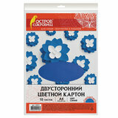 | упак | 20
10 | Цветной картон А4 ТОНИРОВАННЫЙ В МАССЕ, 10 листов, ЗЕЛЕНЫЙ, 180 г/м2, ОСТРОВ СОКРОВИЩ | Формат: А4.  Количество листов: 10.  Количество цветов: 1.  Тип картона: тонированный.  Двусторонний: да.  Плотность картона: 180 г/м2.  Длина: 297 мм.  Ширина: 210 мм. | 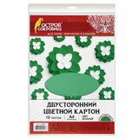 | упак | 10
11 | Цветной картон А4 ТОНИРОВАННЫЙ В МАССЕ, 10 листов, ОРАНЖЕВЫЙ, 180 г/м2, ОСТРОВ СОКРОВИЩ | Формат: А4.  Количество листов: 10.  Количество цветов: 1.  Тип картона: тонированный.  Двусторонний: да.  Плотность картона: 180 г/м2.  Длина: 297 мм.  Ширина: 210 мм. | 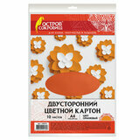 | упак | 10
12 | Цветной картон А4 ТОНИРОВАННЫЙ В МАССЕ, 10 листов, РОЗОВЫЙ, 180 г/м2, ОСТРОВ СОКРОВИЩ | Формат: А4.  Количество листов: 10.  Количество цветов: 1.  Тип картона: тонированный.  Двусторонний: да.  Плотность картона: 180 г/м2.  Длина: 297 мм.  Ширина: 210 мм. | 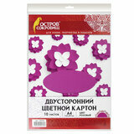 | упак | 10
13 | Цветная бумага А4, ТОНИРОВАННАЯ В МАССЕ, 100 листов, 10 цветов, склейка, 80 г/м2, ЮНЛАНДИЯ, 210х297 мм | Тип бумаги: тонированная.  Внутренний блок: офсет.  Плотность бумаги: 80 г/м2.  Формат: А4.  Количество листов: 100.  Количество цветов: 10.  Прокрас бумаги: с 2-х сторон.  Ширина: 210 мм.  Длина: 297 мм.  Обложка: мелованная бумага. | 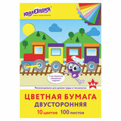 | шт | 100
14 | Картон цветной БОЛЬШОГО ФОРМАТА, А3 немелованный (матовый), 8 листов 8 цветов, BRAUBERG, (297х420 мм), "Кораблик" | Формат: А3.  Количество листов: 8.  Количество цветов: 8.  Тип картона: немелованный, с улучшенной прокраской.  Плотность картона: 200 г/м2.  Длина: 297 мм.  Ширина: 420 мм. | 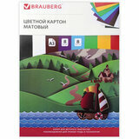 | упак | 100
15 | Картон цветной А4 немелованный (матовый), ВОЛШЕБНЫЙ, 10 листов 10 цветов, в папке, ПИФАГОР, 200х290 мм, "Котята" | Формат: А4.  Количество листов: 10.  Количество цветов: 10.  Тип картона: немелованный, с улучшенной прокраской.  Плотность картона: 200 г/м2.  Длина: 200 мм.  Ширина: 290 мм. | 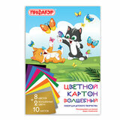 | упак | 100
16 | Карандаши цветные BRAUBERG "My lovely dogs", 12 цветов, заточенные, картонная упаковка | Количество цветов: 12.  Серия: My lovely dogs.  Форма сечения корпуса: шестигранная.  Материал корпуса: дерево.  Лакированный корпус: да.  Грифель повышенной прочности: да.  Заточка грифеля: да.  Легко затачиваются: да.  Диаметр грифеля: 3 мм.  Длина карандаша: 176 мм.  Упаковка: картонная коробка c европодвесом. | 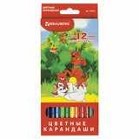 | упак | 20
17 | Гуашь художественная ЛУЧ "Классика", 500 мл, красная, пластиковая бутылка, дозатор | Объем баночки: 500 мл.  Серия: Классика.  Масса: 600 г.  Цвет: красный.  Количество цветов: 1 шт.  Крышка-дозатор: да.  Тара: пластиковая бутылка. | 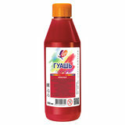 | шт | 2
18 | Гуашь художественная BRAUBERG ART CLASSIC, баночка 40 мл, ФИОЛЕТОВАЯ СВЕТЛАЯ | Объем баночки: 40 мл.  Серия: CLASSIC.  Масса: 0.068 г.  Цвет: фиолетовая светлая.  Количество цветов: 1 шт.  Тара: баночка. | 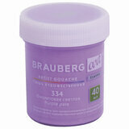 | шт | 30
19 | Гуашь ГАММА классическая 220 мл, белила титановые | Объем баночки: 220 мл.  Масса: 220 г.  Цвет: белила титановые.  Количество цветов: 1 шт.  Тара: баночка. | 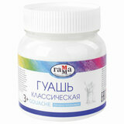 | шт | 6
20 | Гуашь художественная ЛУЧ "Классика" 240 мл, зеленая светлая | Объем баночки: 240 мл.  Серия: Классика.  Масса: 370 г.  Цвет: зеленый.  Количество цветов: 1 шт.  Тара: баночка. | 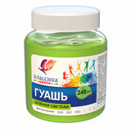 | шт | 6
21 | Гуашь художественная ЛУЧ "Классика", 240 мл, оранжевая светлая | Объем баночки: 240 мл.  Серия: Классика.  Масса: 390 г.  Цвет: оранжевый светлый.  Количество цветов: 1 шт.  Тара: баночка. | 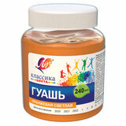 | шт | 10
22 | Гуашь художественная ЛУЧ "Классика", 240 мл, коричневая | Объем баночки: 240 мл.  Серия: Классика.  Масса: 380 г.  Цвет: коричневый.  Количество цветов: 1 шт.  Тара: баночка. | 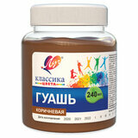 | шт | 5
23 | Гуашь художественная ЛУЧ "Классика", 240 мл, золотая | Объем баночки: 240 мл.  Серия: Классика.  Масса: 350 г.  Цвет: золотая.  Количество цветов: 1 шт.  Тара: баночка. | 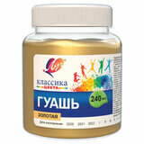 | шт | 2
24 | Гуашь художественная ЛУЧ "Классика", 240 мл, охра | Объем баночки: 240 мл.  Серия: Классика.  Масса: 390 г.  Цвет: охра.  Количество цветов: 1 шт.  Тара: баночка. | 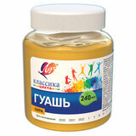 | шт | 6
25 | Гуашь художественная ЛУЧ "Классика", 240 мл, рубиновая | Объем баночки: 240 мл.  Серия: Классика.  Масса: 360 г.  Цвет: рубиновый.  Количество цветов: 1 шт.  Тара: баночка. | 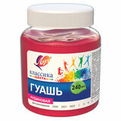 | шт | 6
26 | Гуашь художественная ЛУЧ "Классика", 240 мл, серебрянная | Объем баночки: 240 мл.  Серия: Классика.  Масса: 350 г.  Цвет: серебро.  Количество цветов: 1 шт.  Тара: баночка. | 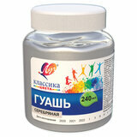 | шт | 2
27 | Кисть художественная проф. BRAUBERG ART CLASSIC, синтетика жесткая, круглая, № 8, короткая ручка | Номер кисти: 8.  Тип кисти: круглая.  Ручка: укороченная.  Диаметр (ширина) кисти: 8 мм.  Выход волоса: 27 мм.  Материал: жесткая синтетика.  Соответствует требованиям ГОСТа: нет. | 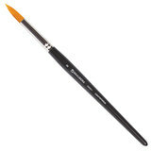 | шт | 20
28 | Кисть художественная проф. BRAUBERG ART CLASSIC, синтетика мягкая под колонок, кругл, № 6, кор руч | Номер кисти: 6.  Тип кисти: круглая.  Серия: CLASSIC.  Ручка: укороченная.  Диаметр (ширина) кисти: 6 мм.  Выход волоса: 23 мм.  Материал: мягкая синтетика, имитация колонка.  Соответствует требованиям ГОСТа: нет. | 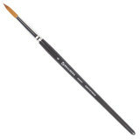 | шт | 20
29 | Кисть художественная проф. BRAUBERG ART CLASSIC, синтетика мягкая под колонок, плоск, № 8, кор руч | Номер кисти: 8.  Тип кисти: плоская.  Серия: CLASSIC.  Ручка: укороченная.  Диаметр (ширина) кисти: 8 мм.  Выход волоса: 15 мм.  Материал: мягкая синтетика, имитация колонка.  Соответствует требованиям ГОСТа: нет. | 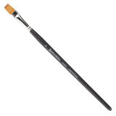 | шт | 20
30 | Кисть художественная проф. BRAUBERG ART CLASSIC, синтетика мягкая под колонок, плоск, № 16, кор руч | Номер кисти: 16.  Тип кисти: плоская.  Серия: CLASSIC.  Ручка: укороченная.  Диаметр (ширина) кисти: 16 мм.  Выход волоса: 22 мм.  Материал: мягкая синтетика, имитация колонка.  Соответствует требованиям ГОСТа: нет. | 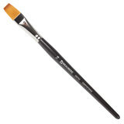 | шт | 10
31 | Кисть художественная профессиональная BRAUBERG ART CLASSIC, щетина, круглая, № 6, длинная ручка | Ворс: щетина.  Номер кисти: 6.  Серия: CLASSIC.  Тип кисти: круглая.  Ручка: длинная.  Соответствует требованиям ГОСТа: нет. | 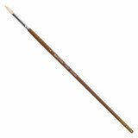 | шт | 30
32 | Клей-карандаш BRAUBERG, 15 г | Вес: 15 г.  Количество туб в комплекте: 1 шт.  Основа клея: PVP.  Назначение: бумага, картон, фотобумага.  Без запаха: да.  Форма корпуса: круглая. | 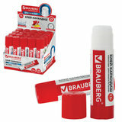 | шт | 20

